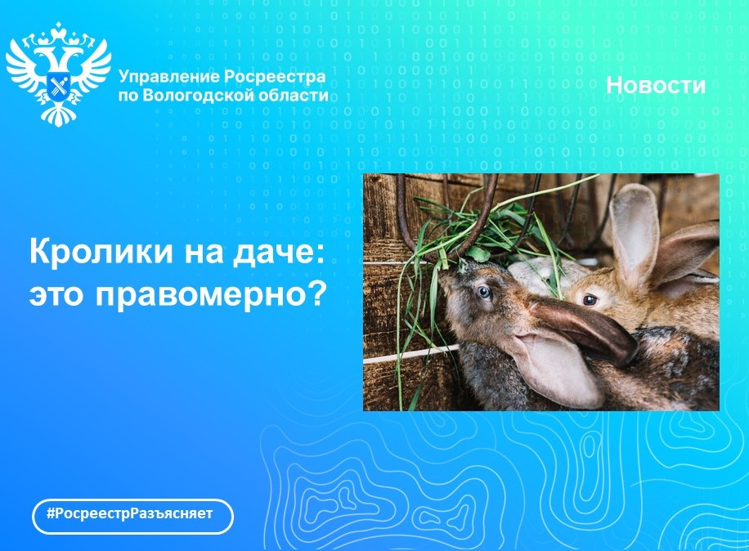

Можно ли разводить кроликов на даче: отвечает
Вологодский Росреестр

Заместитель начальника отдела государственного земельного надзора Управления Елена Филатова отвечает на вопросы жителей Вологодской области.
Вопрос: Купил земельный участок в садоводческом товариществе, хочу заняться разведением кроликов, не будет ли ко мне потом претензий от государственных органов, слышал, что такие ситуации были.

Ответ: Садоводы могут разводить на своих участках кроликов и сельскохозяйственную птицу, при соблюдении определенных условий, установленных законом о ведении гражданами садоводства и огородничества для собственных нужд (Федеральный закон от 29.07.2017 № 217-ФЗ).
В первую очередь, возможность разводить сельскохозяйственную птицу и (или) кроликов должна быть предусмотрена градостроительным регламентом для территории, где расположен такой участок, либо нужно получать разрешение. Для того чтобы выяснить данный вопрос необходимо зайти на официальный сайт муниципального образования, на территории которого расположено садоводство. На сайте опубликованы Правила землепользования и застройки (они утверждаются для каждого муниципалитета), в которых перечислены виды разрешенного использования земли: основной, вспомогательный и условно-разрешенный. Если в списке вспомогательных видов разрешенного использования указано «Птицеводство» или «Животноводство», можно смело разводить на своем садовом участке кроликов и кур. Если же они указаны среди условно-разрешенных нужно обращаться в администрацию муниципального района с заявлением об изменении вида разрешенного использования земельного участка.
Кроме того, владельцем участка должны соблюдаться нормы земельного законодательства, ветеринарные правила, санитарно-эпидемиологические правила и гигиенические нормативы. Речь идет об установленных нормативах, например, по расстоянию от курятника до других построек, границ соседнего земельного участка и правилах содержания живности.
Еще одно правило: разводить кур, гусей, кроликов на своем участке можно только для собственных нужд, так что продажа яиц, мяса и т.д., в данном случае, как предпринимательская деятельность, законодательно запрещена.

Контакты для СМИ:
Пресс-служба Управления Росреестра по Вологодской области
(8172) 72 86 11, доб. 1045
press@r35.rosreestr.ru
160001, г. Вологда, ул. Челюскинцев, д. 3

